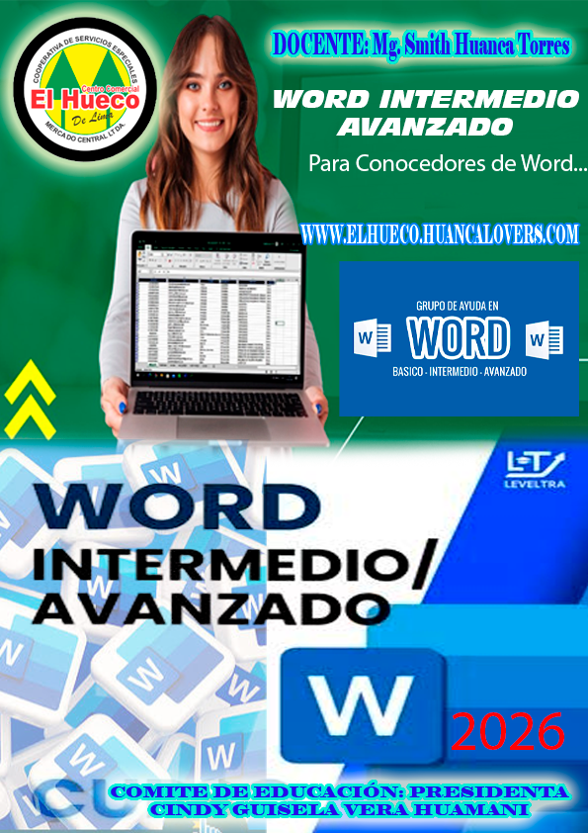
CLASE 1Creación y modificación de estilos.
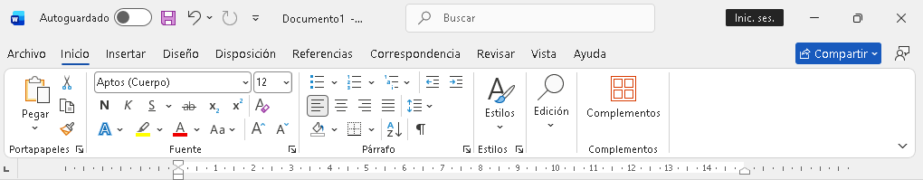
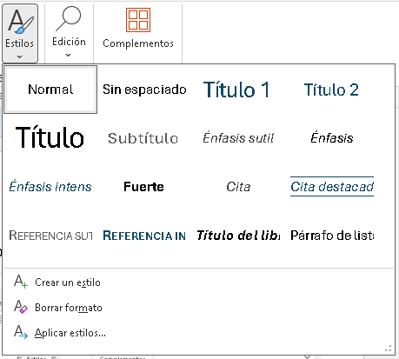
Para poder realizar la clase debemos reconocer, y saber ciertos conocimientos como Negrita ctrl+N, Subrayado ctrl+S, cursiva Ctrl+K, abrir documento como Ctrl+A, Guardar documento ctrl+G, interlineado ctrl+1 (1 espacio) ctrl+5 (espacio y medio) y doble espacio ctrl+2, saber viñetas, y colores como tamaños de fuente o texto, se recomienda que el documento debe estar en arial o tymes new roman tamaño 11.
Los estilos de Word se encuentran en el menú inicio al lado derecho donde dice A Estilos, le daremos click izquierdo y nos saldrá esta ventana
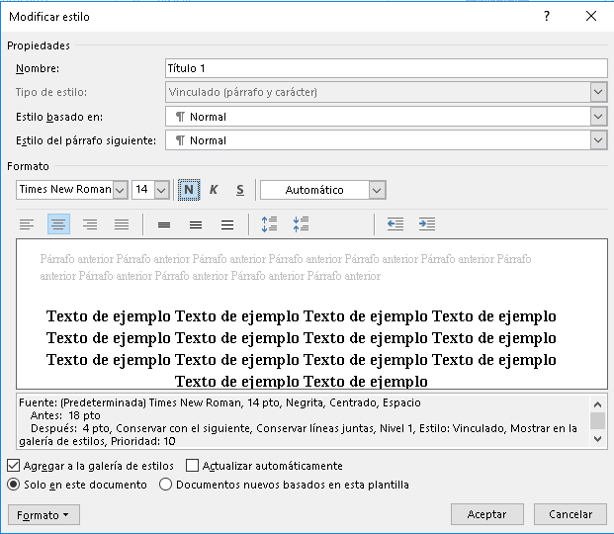
Notaremos que ya esta personalizado los estilos, usaremos el tipo Titulo 1, Titulo 2, y Titulo 3, dándole click derecho a cada estilo elegido podemos modificar sus características como tamaño, color, alineación etc… se sugiere que el tipo de Titulo 1 debe ser tamaño 14, negrita y centrada letra arial o times new roman
Tal como se muestra en la imagen

1 USO DE ESTILO
Paso 1: Seleccionar un título
- Abre tu documento de Word.
- Selecciona con el mouse un título, por ejemplo:
CAPÍTULO I: INTRODUCCIÓN.
- Ve a la pestaña Inicio.
- Ubica el grupo Estilos.
Paso 2: Crear un estilo personalizado
- En Estilos, selecciona Crear un estilo.
- Escribe un nombre, por ejemplo:
Título Capítulo.
- Haz clic en Modificar.
  - Configura: Tipo de letra y Tamaño.
  - Negrita.
  - Alineación.
  - Color.
  - Espaciado.
- Pulsa Aceptar.
Paso 3: Aplicar el estilo
- Selecciona otro título.
- En Inicio → Estilos, selecciona Título Capítulo.
- El formato se aplicará automáticamente.
Ventaja: si posteriormente modificas el estilo, todos los títulos que lo utilizan cambiarán automáticamente.

2. USO DEL PANEL DE NAVEGACIÓN
El Panel de navegación permite desplazarse rápidamente por un documento utilizando sus títulos.

Paso 1: Activar el panel
- Ve a la pestaña Vista/mostrar
- Marca Panel de navegación.
- Aparecerá un panel en el lado izquierdo de Word.
Paso 2: Organizar los títulos
Para que aparezcan en el panel, debes utilizar estilos de título:
- Título 1: capítulos principales.
- Título 2: subcapítulos.
- Título 3: apartados secundarios.
Paso 3: Navegar por el documento
Haz clic sobre cualquier título del Panel de navegación y Word te llevará directamente a esa sección.
Paso 4: Cambiar el orden de capítulos
También puedes reorganizar secciones arrastrando los títulos en el Panel de navegación.

3. CREAR UN ÍNDICE AUTOMÁTICO
Una vez que hayas aplicado correctamente los estilos, puedes crear un índice automáticamente.

Paso 1: Colocar el cursor
- Ve al lugar donde deseas colocar el índice.
- Generalmente se coloca después de la portada, dedicatoria o resumen.
- Escribe:
ÍNDICE
Paso 2: Insertar el índice
- Coloca el cursor debajo de ÍNDICE.
- Ve a Referencias.
- Haz clic en Tabla de contenido.
- Selecciona una de las opciones de Tabla automática.
Word generará automáticamente el índice con los títulos y números de página.

4. ACTUALIZAR EL ÍNDICE

Si agregas contenido o cambias páginas, no necesitas crear nuevamente el índice.
Para actualizarlo:
- Haz clic sobre el índice.
- Selecciona Actualizar tabla.
- Escoge:
  - Actualizar solo los números de página, o
  - Actualizar toda la tabla.
- Pulsa Aceptar.
Recomendación: si has agregado nuevos títulos, utiliza Actualizar toda la tabla.

CLASE 2. MANUAL PRÁCTICO DE MICROSOFT WORD SECCIONES Y CONFIGURACIÓN AVANZADA DE PÁGINA
2.1SALTOS DE PÁGINA
Un salto de página permite comenzar el contenido siguiente en una nueva página sin presionar repetidamente la tecla Enter.
Paso a paso

- Coloca el cursor donde deseas terminar la página.
- Ve a Insertar.
- Selecciona Salto de página.
Atajo de teclado
Ctrl + Enter
Ejemplo
Si estás escribiendo la introducción y quieres que el capítulo siguiente empiece en una página nueva:
Introducción → Ctrl + Enter → Capítulo I
Importante: el salto de página solamente cambia de página; no crea una nueva sección.

2.2 SALTOS DE SECCIÓN
Los saltos de sección permiten dividir un documento en diferentes partes para aplicar configuraciones independientes.
Son útiles cuando necesitamos:

- Una página horizontal dentro de un documento vertical.
- Márgenes diferentes.
- Encabezados diferentes.
- Pies de página diferentes.
- Numeración independiente.

Paso a paso

- Coloca el cursor donde deseas iniciar una nueva sección.
- Ve a Disposición.
- Haz clic en Saltos.
- En Saltos de sección, selecciona Página siguiente.
Word comenzará una nueva sección en la siguiente página.
Tipos principales
- Página siguiente: crea una nueva sección en la siguiente página.
- Continuo: crea una sección en la misma página.
- Página par: inicia la sección en una página par.
- Página impar: inicia la sección en una página impar.
2.3 ORIENTACIÓN VERTICAL Y HORIZONTAL
Word permite utilizar orientación vertical u horizontal.

Cambiar la orientación de una sección
- Coloca el cursor dentro de la sección.
- Ve a Disposición.
- Selecciona Orientación.
- Elige Vertical u Horizontal.
Ejemplo práctico
Un documento puede tener:
- Página 1: Vertical.
- Página 2: Vertical.
- Página 3: Horizontal para una tabla.
- Página 4: Vertical.

Para conseguirlo, primero debes crear un salto de sección antes y después de la página horizontal.
Pasos

- Coloca el cursor al inicio de la página que será horizontal.
- Selecciona Disposición → Saltos → Página siguiente.
- Coloca el cursor al final de esa página.
- Inserta nuevamente Disposición → Saltos → Página siguiente.
- Haz clic dentro de la página.
- Selecciona Disposición → Orientación → Horizontal.
La página quedará horizontal sin modificar las demás.

2.4 MÁRGENES PERSONALIZADOS
Los márgenes determinan el espacio entre el contenido y los bordes de la hoja.
Paso a paso

- Ve a Disposición.
- Haz clic en Márgenes.
- Selecciona Márgenes personalizados.
- Introduce los valores deseados en:
  - Superior.
  - Inferior.
  - Izquierdo.
  - Derecho.
- Haz clic en Aceptar.
Ejemplo
Para un trabajo académico puedes configurar:
- Superior: 2,5 cm
- Inferior: 2,5 cm
- Izquierdo: 3 cm
- Derecho: 2,5 cm

Si el documento tiene varias secciones, en la ventana Configurar página puedes indicar que los márgenes se apliquen a Esta sección.

2.5 ENCABEZADOS Y PIES DE PÁGINA

El encabezado se encuentra en la parte superior de la página y el pie de página en la parte inferior.
Pueden contener:
- Nombre de la institución.
- Nombre del curso.
- Título del trabajo.
- Nombre del autor.
- Número de página.
Insertar un encabezado
- Ve a Insertar.
- Selecciona Encabezado.
- Escoge un diseño.
- Escribe el contenido.
- Selecciona Cerrar encabezado y pie de página.
Insertar un pie de página
- Ve a Insertar.
- Selecciona Pie de página.
- Escoge un diseño.
- Escribe el contenido.
- Cierra la herramienta.
2.6 ENCABEZADOS Y PIES DIFERENTES POR SECCIÓN
Esta función permite que cada sección tenga un encabezado o pie diferente.

Paso a paso
- Crea una nueva sección mediante:
Disposición → Saltos → Página siguiente.
- Haz doble clic sobre el encabezado de la nueva sección.
- Aparecerá la opción Vincular al anterior.
- Haz clic sobre ella para desactivarla.
- Escribe el nuevo encabezado.
Ejemplo
Sección 1:
TRABAJO DE INVESTIGACIÓN
Sección 2:
CAPÍTULO I – MARCO TEÓRICO
Sección 3:

CAPÍTULO II – METODOLOGÍA
Cada sección podrá tener un encabezado diferente.
El mismo procedimiento se aplica a los pies de página.

2.7 NUMERACIÓN DE PÁGINAS POR SECCIONES
Word permite que la numeración sea continua o que comience nuevamente en cada sección.
Insertar números de página
- Ve a Insertar.
- Selecciona Número de página.
- Escoge Parte inferior de página.
- Selecciona el diseño deseado.

2.8 REINICIAR LA NUMERACIÓN
Supongamos que una nueva sección debe comenzar nuevamente con el número 1.

Paso a paso
- Crea un salto de sección.
- Haz doble clic en el número de página.
- Selecciona Número de página.
- Haz clic en Formato del número de página.
- En Numeración de páginas, selecciona:
Iniciar en: 1.
- Pulsa Aceptar.
La nueva sección comenzará con el número 1.

2.9 CONTINUAR LA NUMERACIÓN
Si deseas que la numeración continúe desde la sección anterior:

- Haz clic en el número de página.
- Selecciona Número de página → Formato del número de página.
- Selecciona Continuar desde la sección anterior.
- Pulsa Aceptar.

Por ejemplo:

Sección 1: páginas 1, 2, 3.
Sección 2: páginas 4, 5, 6.

2.10 EJERCICIO PRÁCTICO

Crea un documento de 5 páginas con la siguiente estructura:
Página 1
PORTADA
Sin número visible.
Página 2
INTRODUCCIÓN
Orientación vertical.
Página 3
CAPÍTULO I
Orientación vertical.
Página 4
TABLA DE DATOS
Orientación horizontal.
Página 5

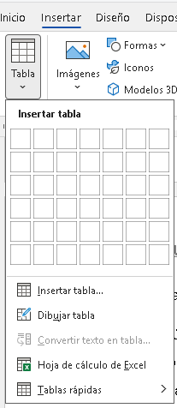
CLASE 3. TABLAS AVANZADAS
3.1 En el menú Insertar, en la opción Tabla podremos inserta columnas y filas de acuerdo a nuestra necesidad, como también podemos insertar a la medida deseada. Las tablas complejas en Microsoft Word permiten organizar información de manera ordenada y profesional. Word ofrece herramientas para combinar y dividir celdas, ordenar datos, repetir encabezados, alinear contenido y convertir texto en tablas o viceversa.
3.2 Combinar y dividir celdas
¿Para qué sirve?
Combinar celdas permite unir varias celdas en una sola. Dividir celdas permite separar una celda en varias filas o columnas.
Pasos para combinar celdas:

- Inserta una tabla desde Insertar → Tabla.
- Selecciona las celdas que deseas unir.
- Haz clic en Presentación de tabla o Disposición.
- Selecciona Combinar celdas.
- Escribe el título o contenido correspondiente
Pasos para dividir celdas:

- Selecciona la celda que deseas dividir.
- Ingresa a Presentación de tabla → Dividir celdas.
- Indica el número de columnas y filas.
- Haz clic en Aceptar.

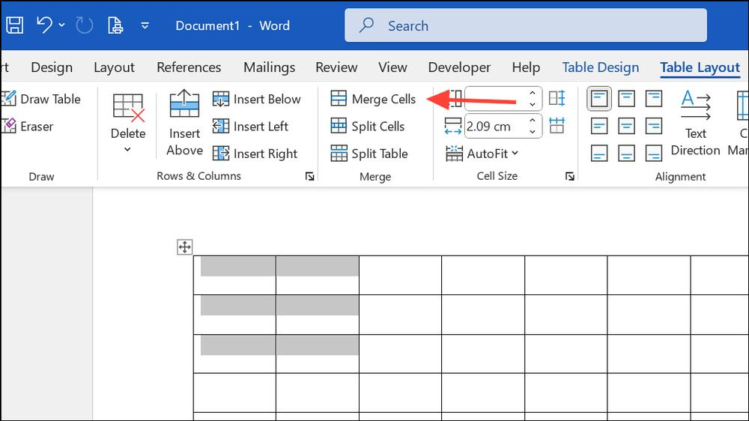
3.3 Ordenar datos
Esta función permite organizar información alfabéticamente o por valores numéricos.
Pasos:

- Selecciona la tabla o las filas que deseas ordenar.
- Ingresa a Presentación de tabla → Ordenar.
- Elige la columna que deseas utilizar como criterio.
- Selecciona el tipo de dato: texto, número o fecha.
- Elige Ascendente o Descendente.
- Haz clic en Aceptar.

Ejemplo: ordenar una lista de estudiantes desde la A hasta la Z por sus apellidos.
3.4 Repetir filas de encabezado
Esta herramienta permite mostrar automáticamente los títulos de una tabla cuando esta ocupa varias páginas.
Pasos:

- Selecciona la primera fila de la tabla, donde aparecen los encabezados.
- Entra en Presentación de tabla.
- Haz clic en Repetir filas de encabezado.
- Comprueba el resultado en la vista de impresión.

Ejemplo: una tabla de calificaciones que continúa en la segunda página mostrará nuevamente los títulos «Alumno», «Curso» y «Nota».
3.5 Tabulaciones y alineación
Las tabulaciones permiten colocar el texto en posiciones determinadas, mientras que la alineación organiza el contenido dentro de las celdas.
Pasos para alinear el contenido:

- Selecciona las celdas deseadas.
- Entra en Presentación de tabla → Alineación.
- Escoge la alineación: superior, centrada o inferior; izquierda, centro o derecha.
- Para ajustar el texto mediante tabulaciones dentro de una celda, presiona Ctrl + Tab.
- Para configurar tabulaciones fuera de una tabla, utiliza la regla horizontal o el cuadro de diálogo Párrafo → Tabulaciones.

Recomendación: centra los títulos, alinea los nombres a la izquierda y coloca las cantidades numéricas a la derecha.
3.6 Conversión de texto a tabla y de tabla a texto
Word permite transformar una lista de texto en una tabla y convertir una tabla en texto organizado.
A. Convertir texto en tabla

- Escribe los datos separándolos con tabulaciones o comas.
- Selecciona el texto.
- Ve a Insertar → Tabla → Convertir texto en tabla.
- Selecciona el número de columnas y el separador utilizado.
- Haz clic en Aceptar.

Ejemplo de texto: Alumno Curso Nota Pedro Informática 18 B. Convertir tabla en texto

- Selecciona la tabla.
- Ve a Presentación de tabla → Convertir en texto.
- Elige el separador: tabulaciones, comas u otro.
- Haz clic en Aceptar.

3.7 Práctica final
Realiza una tabla de notas con las columnas Apellidos, Nombres, Curso y Nota. Con los haceres de un día

CLASE 4. INSERCIÓN Y EDICIÓN DE IMÁGENES
Las imágenes permiten ilustrar documentos, mejorar su presentación y facilitar la comprensión de la información, Pasos para insertar una imagen:
1. Abre Microsoft Word y coloca el cursor donde deseas insertar la imagen.
2. Haz clic en la pestaña Insertar.
3. Selecciona Imágenes y elige la ubicación del archivo, como Este dispositivo.
4. Busca la imagen, selecciónala y pulsa Insertar.
5. Haz clic en la imagen para activar la pestaña Formato de imagen.
6. Utiliza las opciones para recortar, cambiar el tamaño, aplicar bordes o modificar su apariencia.
Ejemplo: Insertar una fotografía de una computadora en un trabajo de informática.
Ajuste de texto El ajuste de texto permite controlar cómo se distribuye el texto alrededor de una imagen. Pasos:
a) Selecciona la imagen insertada.
B) Haz clic en el botón Opciones de diseño o en Ajustar texto, dentro de Formato de imagen.
c) Selecciona el tipo de ajuste que necesitas:
- En línea con el texto: la imagen se comporta como un carácter.
- Cuadrado: el texto rodea la imagen formando un espacio rectangular.
- Estrecho: el texto se adapta más cerca de los bordes de la imagen.
- Detrás del texto: la imagen queda detrás de las letras.
- Delante del texto: la imagen se coloca sobre el texto.
Ejemplo: Utilizar el ajuste Cuadrado para colocar una fotografía a la derecha de un párrafo.
Formas y cuadros de texto
Las formas son figuras geométricas que sirven para resaltar información, crear diagramas y elaborar esquemas. Los cuadros de texto permiten colocar palabras en una posición específica del documento.

Insertar formas
a) Ingresa a Insertar → Formas.
b) Selecciona una figura, como un rectángulo, círculo, flecha o línea.
c) Mantén presionado el botón izquierdo del mouse y arrastra para dibujarla.
d) Selecciona la forma y utiliza Formato de forma para cambiar su color, contorno y tamaño.
e) Para escribir dentro de una figura compatible, haz clic derecho y selecciona Agregar texto.

Insertar un cuadro de texto
a) Selecciona Insertar → Cuadro de texto.
b) Elige un diseño o selecciona la opción para dibujar un cuadro de texto.
c) Escribe el contenido.
d) Cambia el tamaño, la posición, el color de relleno y el contorno según tus necesidades.
Ejemplo: Crear un rectángulo con el título “Normas de informática” y colocar debajo un cuadro de texto con las indicaciones.

Creación de gráficos
Los gráficos permiten representar datos numéricos mediante barras, líneas, sectores circulares y otros formatos.
Pasos para insertar un gráfico:
a) Haz clic en Insertar → Gráfico.
b) Selecciona el tipo de gráfico que deseas utilizar.
c) Pulsa Aceptar.
d) Se abrirá una hoja de datos similar a Excel.
e) Reemplaza los datos de ejemplo por tus propios datos.
f) Cierra la hoja de datos cuando termines.
g) Selecciona el gráfico para modificar el título, los colores, las etiquetas y el diseño.
Ejemplo práctico: Representar las calificaciones de cinco estudiantes mediante un gráfico de columnas.
Estudiante Nota
Ana 16
Luis 14
Pedro 18
Rosa 17
José 15
Para estos datos, el gráfico de columnas facilita la comparación de las calificaciones.

5. Actividad práctica
Realiza el siguiente ejercicio en Word:
  - Escribe el título “La tecnología en la educación”.
  - Inserta una imagen relacionada con la tecnología.
  - Aplica el ajuste de texto Cuadrado.
  - Inserta una flecha y un rectángulo con texto.
  - Crea un gráfico de columnas con las notas de cinco estudiantes.
  - Guarda el documento con el nombre Practica_Imagenes_Formas_Graficos.docx.
Conclusión: Las imágenes, las formas, los cuadros de texto y los gráficos permiten elaborar documentos más atractivos, ordenados y fáciles de comprender. Dominar estas herramientas ayuda a mejorar la presentación de trabajos académicos y profesionales. Alinear, agrupar y distribuir objetos.
  - Práctica: diseñar una página informativa profesional.

CLASE 5. Estilo periodístico estándar
5.1 ¿Qué es el estilo periodístico en Word?
El estilo periodístico consiste en organizar un documento con una presentación similar a la de un periódico o una revista. Se caracteriza por utilizar titulares llamativos, subtítulos, columnas, imágenes, pies de foto y textos distribuidos de manera ordenada. Pasos:
a) Abre Microsoft Word y crea un documento en blanco.
b) Escribe un título, por ejemplo: La tecnología transforma la educación peruana.
c) Selecciona el título y entra en la pestaña Inicio.
d) Aplica negrita, aumenta el tamaño de letra entre 20 y 26 puntos y utiliza una fuente legible.
e) Selecciona la alineación centrada o izquierda, según el diseño.
f) Si deseas, aplica un color discreto para destacar el titular.
Recomendación: Utiliza títulos breves, claros y relacionados directamente con el contenido de la noticia.
5.2 Organización del texto en columnas
Las columnas permiten distribuir el texto en dos o más bloques verticales, como ocurre en los periódicos impresos.
Pasos:
a. Escribe el contenido de la noticia.
b. Selecciona el texto que deseas distribuir en columnas.
c. Ingresa a Disposición o Diseño de página, según la versión de Word.
d. Haz clic en Columnas.
e. Selecciona Dos o Tres columnas.
f. Para personalizar el ancho y el espacio entre columnas, selecciona Más columnas.
g. Activa la línea entre columnas si deseas separar visualmente los bloques.
Importante: Si deseas que solo una parte del documento tenga columnas, selecciona ese texto antes de aplicar el formato. Word puede crear secciones para separar los distintos diseños.
5.3 Inserción de imágenes y pies de foto
Las imágenes complementan la noticia y ayudan al lector a comprender mejor la información.
Pasos:
a. Ve a Insertar → Imágenes y selecciona una fotografía.
b. Ajusta el tamaño desde las esquinas para conservar sus proporciones.
c. Selecciona Opciones de diseño y elige un ajuste adecuado, como Cuadrado.
d. Coloca la imagen cerca del párrafo relacionado con ella.
e. Escribe debajo una breve descripción que explique lo que muestra la fotografía.
Ejemplo de pie de foto: Estudiantes utilizan herramientas digitales para desarrollar actividades académicas.
5.4 Uso de subtítulos y estilos
Los subtítulos dividen la noticia en apartados y facilitan su lectura.
Pasos:
a Selecciona el subtítulo.
b. Entra en Inicio → Estilos.
c. Aplica Título 1 o Título 2, según la jerarquía del contenido.
d. Modifica la fuente, el tamaño y el color si es necesario.
e. Mantén el mismo formato en todos los subtítulos del documento.
El uso de estilos permite mantener una presentación uniforme y facilita la edición del documento.
6. Ejemplo práctico de una noticia

Busque alguna noticia novedosa ejemplo sobre la LA TECNOLOGÍA TRANSFORMA LA EDUCACIÓN y realice el estilo periodístico personalizado…
TD Práctica: crear un estilo periodístico personalizado automático para un documento personal debe contener Un titular destacado, Un subtítulo informativo, - Dos columnas de texto, Una imagen con su pie de foto, Dos subtítulos internos, Una presentación ordenada y uniforme, Guarda el documento con el nombre Noticia_Estilo_Periodistico.docx.

xxxxxxxxxxxxxxxxxxxxxxxxxxxxxxxxxxxxxxxxxxxxxxxxxx
xxxxxxxxxx Silabus Continuación en desarroll xxxxxxxxxx
CLASE 6. Citas y referencias bibliográficas
  - Administración de fuentes.
  - Insertar citas.
  - Estilo APA.
  - Bibliografía automática.
  - Notas al pie y notas al final.
  - Práctica: elaborar un capítulo académico con citas y referencias.
CLASE 7. Referencias avanzadas • Leyendas de tablas y figuras.
  - Referencias cruzadas.
  - Marcadores.
  - Hipervínculos internos.
  - Numeración automática de figuras.
  - Práctica: documento académico con tablas, figuras y referencias cruzadas.

CLASE 8. Formularios y controles de contenido
  - Creación de formularios.
  - Cuadros de texto.
  - Casillas de verificación.
  - Listas desplegables.
  - Controles de contenido.
  - Restricción de edición.
  - Práctica: crear una ficha de inscripción o formulario institucional.

CLASE 9. Revisión y colaboración
  - Comentarios.
  - Control de cambios.
  - Comparar documentos.
  - Combinar documentos.
  - Aceptar y rechazar modificaciones.
  - Protección del documento.
  - Práctica: revisar y corregir un documento colaborativo.

CLASE 10. Combinación de correspondencia
  - Documento principal.
  - Base de datos.
  - Campos combinados.
  - Cartas personalizadas.
  - Etiquetas y sobres.
  - Vista previa y combinación.
  - Práctica: generar cartas personalizadas para 10 destinatarios.

CLASE 11. Automatización y productividad
  - Autotexto y elementos rápidos.
  - Plantillas.
  - Macros básicas.
  - Atajos de teclado.
  - Personalización de la cinta de opciones.
  - Práctica: crear una plantilla profesional reutilizable.

CLASE 12. Proyecto integrador realizar un documento libre
Proyecto: Elaboración de un documento académico/profesional completo.
Debe incluir:
  - Portada.
  - Tabla de contenido automática.
  - Estilos.
  - Secciones.
  - Tablas.
  - Imágenes y gráficos.
  - Numeración.
  - Citas y bibliografía.
  - Notas al pie.
  - Referencias cruzadas.
  - Encabezado y pie de página.
  - Formato profesional.
  - Exportación a PDF.

